1. Class类
   1. Class也是一个类，但不同于普通类可以通过new来创造对象，它只能由jvm创建。
   2. Class对象存储着对应类的类型信息，比如你new一个A对象，java会创建一个A的Class类的对象

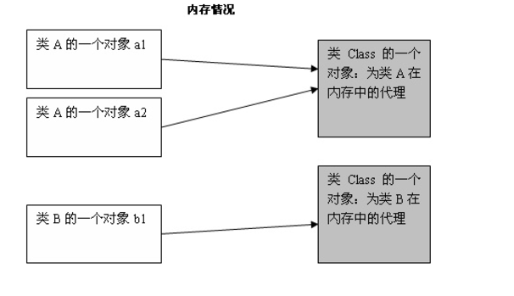

* 1. 获取Class对象

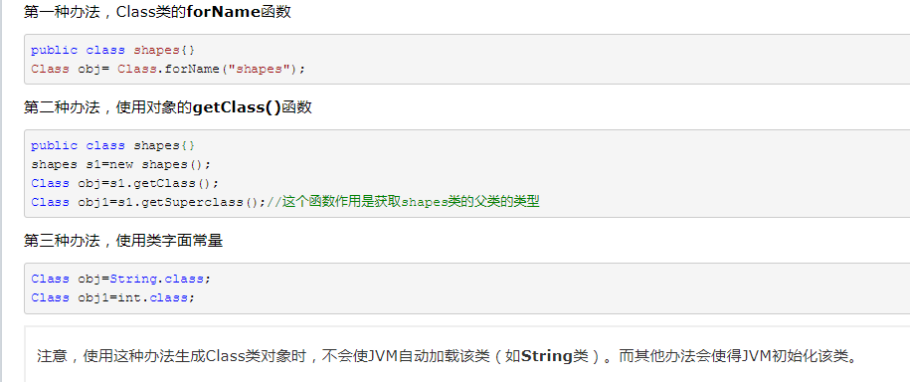

* 1. 使用Class获取对象

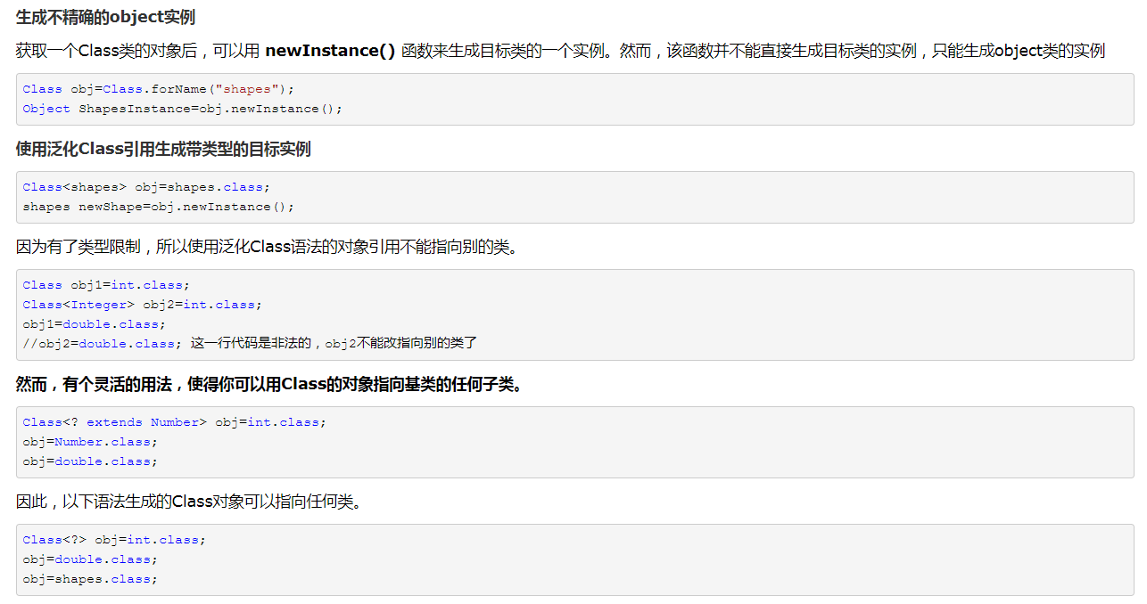

Class<T>是为了限定 Class.newInstance生成的对象类型

Class[] {.class}

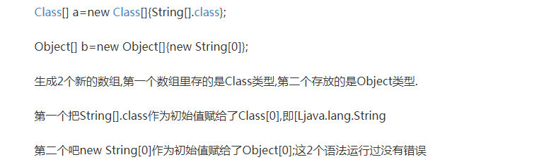

* 1. 方法的执行

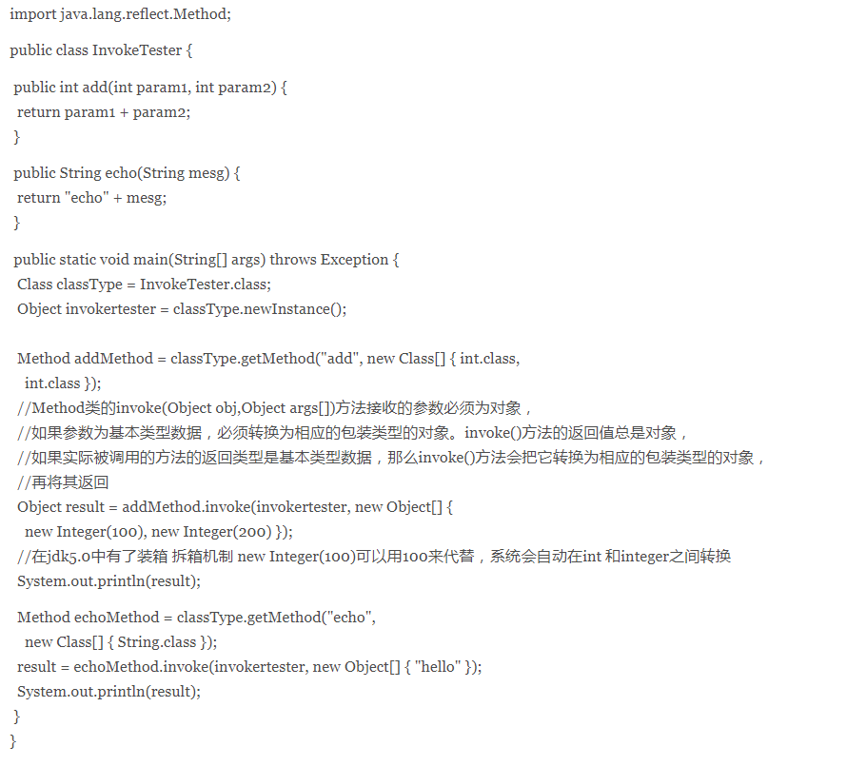

getMethod(String, Class<?>...)

第一个参数是方法名，第二个参数方法参数类型。

Invoke（Object,Object…）

第一个参数是方法调用实例，第二个参数传入的实参

* 1. 静态方法的执行

Invoke（null,Object…）

类的静态方法，第一个参数为空

* 1. 得到某个对象的属性

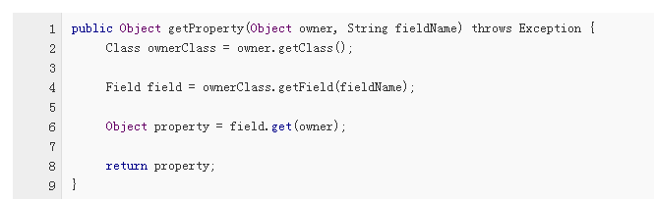

* Class ownerClass = owner.getClass()：得到该对象的Class。
* Field field = ownerClass.getField(fieldName)：通过Class得到类声明的属性。
* Object property = field.get(owner)：通过对象得到该属性的实例，如果这个属性是非公有的，这里会报IllegalAccessException。
  1. 得到某个类的静态属性

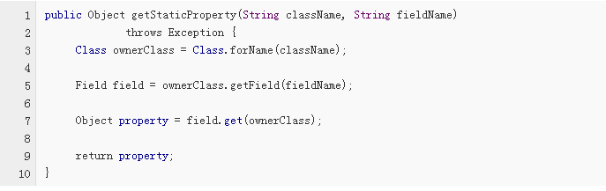

Get（）传入的Class